

防雷设施检测招标项目

招标文件

项目编号：ZBGL2026040290

招 标 人：中国重汽集团大同齿轮有限公司

2026年4月

目录

防雷设施检测招标公告 3
一、项目名称及项目编号 3
二、项目概况与招标形式 3
三、投标人资格要求 3
四、报名及招标文件的获取 3
五、投标文件的递交 4
六、开标时间和地点 4
七、招标公告发布媒介 4
八、联系方式 4
第一部分 投标人须知 5
第二部分 技术要求 11
第三部分 合同主要条款 12
第四部分 投标文件附件 13
附件一 SRM非生产供应商注册操作手册 23
附件二 SRM系统供应商用户手册 27

招标公告

防雷设施检测招标公告

一、项目名称及项目编号

（一）项目名称：防雷设施检测

（二）项目编号：ZBGL2026040290

二、项目概况与招标形式
（一）招标内容：本次招标项目为本公司2026年度防雷设施检测项目，投标方根据招标书编制投标文件前来应标。对液氨库、丙烷库、甲醇罐区、化工库、VOC烟囱、灯杆、厂房等区域进行检测完毕后，在约定时间内出具检测报告，且报告格式、内容符合国家防雷检测要求。
（二）招标形式：公开招标。

三、投标人资格要求
1、投标方企业营业执照成立三年以上（以营业执照成立日期到开标当日满三年为准），经营范围满足招标项目需求，具备防雷检测甲级资质，非山西省企业需在山西省气象局发布的《在晋从业的省外雷电防护装置检测资质单位名录》中；注册资本符合项目要求，原则上投标人注册资金不低于100万元。
2、满足技术、质量、资金等要求，财务状况良好、经营稳定，具有全面履约的能力，能提供相关信用等级和完税证明。
3、投标人之间必须具有充分的竞争关系。
4、在“国家企业信用信息公示系统”、“中国执行信息公开网”、“信用中国”、“天眼查”“裁判文书网”等信息平台中，无行政处罚及失信记录等信息。
5、无招标违规、谎报年度报告信息、提供虚假资质资料等行为或其他行政处罚记录。
6、没有被公司列入黑名单。
7、投标方的直接或间接股东、法定代表人、董事、监事、高管非重汽员工及其亲属。
8、按规定缴纳本项目投标保证金。
9、投标方应按照《建筑物防雷装置检测技术规范》（GB/T21431-2015）、《建筑物防雷设计规范》（GB50057-2010）、《建筑物电子信息系统防雷技术规范》（GB50343-2012）等标准对大齿公司的防雷设施进行检测。

四、报名及招标文件的获取
1. 报名截止时间：2026年5月8日下午17点
2. 招标文件获取方式：投标人在上述时间范围内，在中国重型汽车集团有限公司官网上获取招标文件
报名方式：拟投标人根据招标人在中国重型汽车集团有限公司官网上发布的招标信息，在“中国重汽e采通”平台报名。按照中国重汽e采通“SRM非生产供应商注册手册”进行注册，注册完毕后按照“SRM系统供应商用户手册”，登录重汽e采通平台后进入“供应商应标”，选择对应的项目，点击“应标”后按照招标文件第三部分投标文件组成资格证明文件中的准备资料并上传，资质审查通过即为报名成功；公示期间请尽快报名。

五、投标文件的递交
投标方式：在中国重汽e采通平台应标成功后，进入“供应商投标”环节，投递盖章扫描版电子标书（包含资质文件、技术标书、商务标书），若逾期未在中国重汽e采通平台上传电子标书，一律视为无效投标。

六、开标时间和地点

1. 时间：2026年5月13日10:00:00（具体以招标方通知的时间为准）

2. 地点：中国重汽集团大同齿轮有限公司办公楼A1107会议室

七、招标公告发布媒介
本次招标公告在中国重型汽车集团有限公司上发布。

八、联系方式
招标人名称：中国重汽集团大同齿轮有限公司

联系人：田芸

电话：18734252830

邮箱：531300778@qq.com

第一部分 投标人须知
- 项目介绍
1.项目名称：防雷设施检测
2.项目编号：ZBGL2026040290
3.招标形式：公开招标
4.报价：报价应包含币种、不含税金额、税率及价税合计金额
二、合格的投标人
1.投标人必须是具备国内独立法人资格的企业或自然人。具有有效的营业执照，独立法人资格及独立承担民事责任的能力，企业法人信誉良好。拟投标人在近三年内在经营活动中无违法记录, 如不如实告知, 一经查实一票否决。
2.具有健全的财务会计制度，财务状况和市场行为良好。没有处于被有权机关吊销营业执照、吊销资质、停业整顿、取消投标资格以及财产被接管、冻结或进入破产程序等任何不利于合同目的实现的情形。
3.拟投标人没有被列入招标人《黑名单》（《黑名单》指投标人与招标人在以往或正在进行的合作中，存在招标人认为的违反合同约定或违反法律法规等的失信行为）的。
4.拟投标人须具有履行合同所必须的设备、财务、技术、服务等方面的资质和能力。
5.拟投标人须具有完全履行招标文件的所有要求的能力。
6.拟投标人须保证维保必须由具备维保资格的技术人员进行。
7.拟投标人须认可招标人的工作指令，包括节、假日能正常开展工作的要求。

8.本次招标项目不接受联合体投标。拟投标人必须是最终投标、签订合同的单位，不得以任何理由将已中标项目以任何形式转包或者分包给其他单位。

三、投标文件编制

（一）投标文件的组成（纸质标书1正2副）

投标人编写的投标文件由《投标文件（资质文件）》、《投标文件（技术标）》、《投标文件（商务标）》（开标一览表）文件组成，共计3个文件，单独密封。

1.资质文件：
（1）营业执照、检测资质的副本原件或复印件并加盖公章；
（2）法定代表人参加投标的，需提供法人身份证复印件；派授权人参加投标的，需提供法定代表人授权委托书及法人、被授权人身份证复印件，并加盖公章；
（3）证明投标人满足投标资料表中列出的业绩要求的文件；
（4）经会计师事务所审计且出具无保留意见的近三年的财务审计报告原件，并加盖公章，包括但不限于报告页、经审计的资产负债表、利润表、现金流量表及报表附注。如投标人公司没有经审计的财务报告，可提供加盖公章的近三年财务报表，包括但不限于资产负债表、利润表、现金流量表。应提供中文版本的审计报告或财务报表。
（5）企业最近半年完税证明、信用证明材料（征信报告）。
（6）年度纳税信用评价信息（可从电子税务局查询截图，需加盖公章）。
（7）企业对外担保说明（写明贵单位对外有无对外担保和质押业务，需加盖公章）。
（8）信用中国截图或国家企业信用信息公示系统截图；

（9）招标文件中要求的其它资格证明文件。
- 对于投标人资质审核不通过的，招标人有权拒绝其投标。

2.技术标：
（1）投标人基本情况表；
（2）服务承诺函；
（3）投标报名表；
（4）技术条款偏离表；
（5）同类项目经营业绩一览表；

3.商务标：
（1）投标函；
（2）开标一览表；
（3）商务条款偏离表；
（4）投标人认为其它资格证明文件等。
- 商务报价注意内容：最高投标限价（招标控制价）：人民币0.848万元（含税），超过投标限价无法投标。

（二）投标文件的投递

1.投标方式：在“中国重汽e采通”平台线上投标

2.联系人及联系方式：田芸 18734252830

3.投标文件递交截止时间：2026年5月13日10:00:00

四、投标保证金收取、缴纳有效期及罚没

1.投标保证金的缴纳

（1）投标保证金的缴纳形式：从银行基本账户转账

（2）投标保证金的金额：人民币5000元

收款名称：中国重汽集团大同齿轮有限公司

收款行账号：04272001040026121

收款行：中国农业银行股份有限公司大同城区支行

联行号：103162027204
- 转账附言：公司名称+项目名称+投标保证金。

（3）保证金缴纳截止时间：2026年5月12日17:30前

2.从银行基本账户转账的拟投标人，须在规定的时间之前将投标保证金从其单位基本帐户转出并到账，否则视为无效投标；未按规定提交保证金的拟投标人，其投标文件视为无效投标。拟投标人应充分考虑银行信息交换时间，由此带来的保证金不能按时到帐的责任由拟投标人自行承担。

3.对于没有中标的投标人，投标保证金将于招标人内部完成中标人评审并确认最终中标人后在一个月内予以原路返还（无息）；对于中标方，投标保证金将在签订合同后一个月内原路返还（无息）。

4.发生以下情况时，有权没收保证金：
①供应商在提交响应文件截止时间后撤回响应文件的；
②供应商在响应文件中提供虚假材料的；
③除因不可抗力或谈判文件、询价通知书认可的情形以外，成交供应商不与采购人签订合同的；
④供应商与采购人、其他供应商或者采购代理机构恶意串通、围标、陪标的；
⑤供应商有违约违规行为或被投诉、举报的，在调查处理期间，保证金暂不退还，待调查处理结束后按有关规定处理。
⑥截至开标前3天，投标人无正当理由、未以书面形式向招标人递交说明而在投标截止日不来投标的。
⑦自中标通知书发出之日起30日内，中标人无正当理由投标人无正当签订合同的；
⑧采购文件规定的其他情形。

五、开评标

（一）开标时间：2026年5月13日10:00:00（具体以招标方通知的时间为准）

（二）开标地点：中国重汽集团大同齿轮有限公司办公楼A1107会议室

（三）开标方式：
- 现场招标：原则上来现场参与开标。如因特殊情况无法现场参与，需在开标前三日，通知招
标人，由招标人创建视频链接，并在报名结束后统一通知。

（四）评标

1.评标方法
- 评标方法（合理最低价中标）

投标方技术标评分≥65分入围后，进行商务标评审，原则上合理最低价中标。本着公平、公正、公开的原则，在通过技术标综合评审后入围的前提下，选择合理最低价确定中标人，对未中标单位不做任何解释。

2.评标流程
- 应标资格审查：在“中国重汽e采通”应标报名时，按照第一部分第三条投标文件编制资质文件中的1-9准备资料，上传完毕后，等待审核；
- 通过应标资格审查的单位进入投标环节，按照“SRM系统供应商用户手册”，在重汽e采通平台投递电子标书（包含资质文件、技术标、商务标）；没有通过应标资质审查的单位不能进入投标环节；
- 资质文件评审：资质标审核通过的单位，可以进入公开唱标环节；
- 公开唱标：公示资质标入围单位的开标价格及商务条款响应情况；
- 技术标评审：技术标评标专家组，通过重汽e采通，对各投标人的《投标文件（技术标）》进行综合评审；评审期间产生的技术澄清均由投标人在重汽e采通平台内完成提交；评审合格的单位进入商务标评审环节，评审不合格的单位被淘汰；具体评分详见评分标准；
- 商务标评审：商务条款相应确认→价格澄清→商务标评审；评审期间产生的商务价格澄清均由投标人在重汽e采通平台限时内完成提交；
- 注意：投标人均需要自带笔记本电脑在重汽e采通进行自主投标和提交澄清函；投标和提交澄清函均有时间限制，超时未提交的按无效处理。

3.评分标准
评标因素 | 总分 | 评审内容 | 最高  得分 | 评分标准
技术标 | 100 | 资质情况 | 40 | 根据注册资本及营业范围、资质等级进行打分，综合评价优得40分，良35-39分，一般30-35分。
技术标 | 100 | 检测服务 | 40 | 1、根据为本项目配备检测人员（最少2人）的数量及检测服务安排，综合评价优得20分，良17-18分，一般14-15分。2、能够达到各节点完成时间（在签署合同后5个工作日内完成现场检测工作；在收到甲方复检要求后5个工作日内进行复检；在检测完毕后7个工作日内出具防雷装置检测报告）得10分，复检及出报告节点每缩短1天加2分，10分封顶。
技术标 | 100 | 业绩情况 | 20 | 有1份业绩得15分，2份业绩得16分，3份业绩得17分；有大同地区业绩的，每份增加1分。
备注：
1、通过初审者为有效投标。
2、评委打分超过得分界限或未按本方法赋分时，该评委的打分按废票处理。
3、投标人提交的投标文件和资料必须真实有效。合同签订前，招标人有权组织联合小组（财务、技术、设备、质量等）到中标候选人实地审核，如发现投标文件和资料有弄虚作假，招标人有权取消其中标候选人资格，同时招标人有权扣留其投标保证金。

六、定标

本项目只产生1个中标人。中标人签订合同前须进行最终审查。最终审查的对象是投标项目的中标候选人。最终审查的内容是对中标候选人的经营状况、服务质量、资格、信誉以及招标人认为有必要了解的其它问题作进一步的考查及后审。最终审查的方式，根据需要采取问询或实地查证等方式。如审查结果不符合成交条件的，则本次评标作废或变更意向中标人。

七、废标及终止招标
1.投标人有下列情形之一，其投标将被视为废标，招标人将严格按照《中华人民共和国招标投标法》及相关法律、法规及规章制度的规定行使权利。投标人给招标人造成损失的，招标人有索赔的权利，投标人应予以赔偿。
(1)投标人提供的有关资格、资质证明文件不合格、不真实或提供虚假投标材料；
(2)投标人在报价有效期内撤回投标；
(3)在整个评标过程中，投标人有企图影响评标结果公正性的任何活动；
(4)投标人以任何方式诋毁其他投标人；
(5)投标人串通投标；
(6)投标人被举报、检举，并经招标人查实无误的；
(7)以他人名义投标或者以其他方式弄虚作假，骗取中标的；
(8)投标人负责人为同一人或者存在控股、管理关系的不同单位；
(9)有效投标不足三家；
(10)不同投标人的投标文件异常一致或者投标报价呈规律性差异的；
(11)投标人报价均超过最高限价的；
(12)未按要求填报商务报价资料，对招标开展造成较大影响；
(13)未按照招标人规定的时间内在中国重汽e采通完成投标的；
(14)法律、法规规定的其他情况。
2.出现下列情形之一，招标人有权否决所有投标人的投标，并终止招标。
(1)符合条件的投标人或者对招标文件做实质响应的投标人不足三家的；
(2)出现影响采购公正的违法、违规行为的；
(3)评标委员会经评审，认为所有投标都不符合招标文件要求的；
(4)因重大变故，采购任务取消的；
(5)招标人认为其他应终止招标的情形。
3.中标人瑕疵滞后发现的处理原则：无论基于何种原因，各项本应作为拒绝处理的情形，即便未被及时发现或中标人隐瞒真实情况，而使该中标人通过了资格审核、初评、现场复审、终评或其他所有相关程序，包括已发布中标通知或已签订合同的情形，招标人均有权拒绝或取消中标人资格，一旦中标人被拒绝或该中标人此前的评议结果被取消，相关的一切损失均由该中标人承担。

八、合同签订
1.招标人根据评标工作小组的评标结果确定中标人，在重汽e采通平台公布中标结果，并发送中标通知。
2.中标人应该在中标通知书规定的时间、地点与招标人签订采购合同，否则按照开标后撤回投标处理。
3.中标人应当按照合同约定的履约责任，在保证质量的前提下完成中标项目，不得将中标项目转包或分包给他人，否则视为违约，招标人有权解除合同。
4.中标人由于履行义务的能力或信用有严重缺陷，招标人有权取消其中标资格，招标人将从中标候选单位中依序重新确定中标人，或重新组织招标；
5.合同以双方最终签署的版本为准。

九、付款

1.付款方式：
对公银行转账方式支付。
2.付款节点：
收到检测报告后，按各类检测点实际检测的点数对应的金额结算，招标方将发票上账同时支付拟中标方检测费用。
十、本次招标最终解释权归中国重汽集团大同齿轮有限公司。

第二部分 技术要求
一、项目名称
项目名称：大齿公司电梯维保
二、招标内容
1、项目内容：
序号 | 类别 | 数量 | 检测次数
1 | 二类检测点 | 71 | 2
2 | 三类检测点 | 258 | 1
检测后，出具检测报告。
2、技术要求：
（1）投标方应按照《建筑物防雷装置检测技术规范》（GB/T21431-2015）、《建筑物防雷设计规范》（GB50057-2010）、《建筑物电子信息系统防雷技术规范》（GB50343-2012）等标准对大齿公司的防雷装置进行检测。
（2）在签署合同后5个工作日内完成现场检测工作。
（3）对防雷装置存在的问题提出整改意见。
（4）在收到甲方复检要求后5个工作日内进行复检。
（5）在检测完毕后7个工作日内出具防雷装置检测报告。

第三部分 合同主要条款

一、项目名称

二、检测内容要求

三、费用及付款方式

四、双方责任

五、违约责任

六、其他

第四部分 投标文件附件

附件1

投标函
致：中国重汽集团 有限公司：
根据贵方 招标公告， 投标公司， 法人代表人为 ，正式授权 提交纸质投标文件：资质证明文件、商务文件和技术文件正本 份、副本 份；电子版投标文件一份。
据此函，签字代表宣布同意如下：
1.投标人已详细审查全部“招标文件”，包括修改文件（如有的话）以及全部参考资料和有关附件，已经了解我方对于招标文件有依法进行询问、质疑、投诉的权利及相关渠道和要求。
2.投标人在投标之前已经与贵方进行了充分的沟通，完全理解并接受招标文件的各项规定和要求，对招标文件的合理性、合法性不再有异议。
3.本投标有效期自开标日起 个日历日。
4.如中标，本投标文件至本项目合同履行完毕止均保持有效，本投标人将按“招标文件”及政府采购法律、法规的规定履行合同责任和义务。
5.投标人同意按照贵方要求提供与投标有关的一切数据或资料。
6.与本投标有关的一切正式往来信函请寄：
地址：
邮编：
电话： 传真：
投标人代表姓名： 职务：
开户银行：
银行帐号：
投标人名称（盖章）:
授权代表签字：
日期： 年 月 日

附件2
法定代表人授权委托书
本授权委托书声明：我＿＿＿＿＿＿＿（姓名）系＿＿＿＿＿＿＿＿＿＿＿＿＿ （投标人全称）的法定代表人，就 现授权委托＿＿＿＿＿＿＿＿＿＿＿＿＿＿＿＿＿＿＿＿＿＿＿＿＿＿＿＿（单位名称）的＿＿＿＿＿＿＿＿（姓名、职务）为我公司全权代表，全权代表在投标文件、评标过程中的书面承诺、合同等所签署的一切文件和处理与之有关的一切事务，我均予以承认。
全权代表无转委权。特此委托。
附法人身份证明复印件（正反面）
附授权代理人身份证明复印件（正反面）
全权代表姓名： 性别： 年龄：
单位： 部门： 职务：
法定代表人签字或盖章
被授权人签字
被授权人电话：
投标人名称（公章）
年 月 日

附件3

开标一览表

投标总报价（合计）：（含税），税率。
对应招标内容分项报价：
序号 | 类别 | 布点参考个数 | 单价  （元，含税） | 一年内检测次数 | 合计  （元，含税） | 备注
1 | 二类检测点 | 71 |  | 2 |  | 税率：
2 | 三类检测点 | 258 |  | 1 |  | 税率：
总计 |  |  |  |  |  | 税率：

投标人名称：（盖章） 授权代表签字： 日期：
注： 1.请按照以上表格填写报价，可增项、不可缺项。
2.投标总价为单项价之和。
3.本表用于开标宣读用，请单独封存。
4.报价含税；如不能开具增值税发票，报价为直接支付价格。

附件4

投标报名表
公章：
项目名称 | 防雷设施检测
投标单位
（全称）
投标单位
简介
项目负责人 |  | 联系电话
公司电话 |  | 传真
E-mail
报名时间 | 年 月 日
注：请投标单位认真填写并加盖公章，并于规定时间前回传。缺项及不按要求时间回复均视为自动放弃本次投标资格。
联系人： 联系电话： 传真：
投标人名称： 授权代表签字： 日期：

附件5

投标人基本情况表
企业名称 |  |  |  |  | 联系人
企业地址 |  |  |  |  | 联系人电话
企业性质 |  |  |  |  | 注册时间
企业法人代表 |  |  |  |  | 企业资质
单位概况
职工总人数 |  | 技术人员 |  | 辅助人员
企业优势
企业行业水平及行业口碑
近三或五年企业类似业绩及履约情况
服务及质量
对本项目在计划、进度、财务等方面采取的组织措施和相关人员简介

附件6
服务承诺函

项目名称：
:（招标人全称）
我代表（投标单位名称）对中标合同的服务作如下承诺：
1.按需方要求的时间到现场进行技术服务。
2.严格执行双方签订的合同条款内容。
3.接到招标方反映的系统故障或数据异常等非正常情况，在2小时之内作出答复或派出服务人员，尽快到达现场进行处理。
4.如我单位中标，本承诺函将成为合同不可分割的一部分，与合同具有同等法律效力。

投标人：（盖章）
法定代表人（委托代理人）：（签字）
日 期： 年 月 日

附件7
经营业绩一览表
近三年承揽同类或相似项目和服务业绩，包括已收到中标通知但尚未签订合同的项目（提供相关合同的复印件）

序号 | 项目名称 | 签约  日期 | 同类或相似项目合同价 | 业主名称 | 地址/电话/传真
1
2
3
……

附件8
免费增值服务（优惠项目说明）
格式自拟
投标人名称： 授权代表签字： 日期：

附件9
承诺书
投标人承诺：
我公司承诺遵守贵公司由于招标人公司政策变化引起的随时终止项目的要求并承担由此带来的一切损失。

投标人名称（盖章）： 法定代表人或授权代表签字：

附件10
投标保证金退付表
投标人单位名称：
开户银行：
开户银行行号：
户名：
账号：
纳税人识别号：
投标人名称（盖章）： 法定代表人或授权代表签字：

附件11

技术/商务条款偏离表
序号 | 招标文件条款 |  | 投标书条款
序号 |  | 偏离 |  | 偏离
1
2
3
4
5
6
7
8
9
10
11
12
注：即使投标人进行了描述，也要提报该表，无该表则被视为“无偏离”。如无偏离注明“无”字。

投标人名称： 授权代表签字： 日期：

附件12
封面格式（参考）

技术投标文件  项目编号：  项目名称：  投标人名称（公章）：  地址：  电话：  传真：  邮编： | 商务投标文件  项目编号：  项目名称：  投标人名称（公章）：  地址：  电话：  传真：  邮编：

开标一览表  项目编号：  项目名称：  投标人名称（公章）：  地址：  电话：  传真：  邮编： | 电子版投标文件  项目编号：  项目名称：  投标人名称（公章）：  地址：  电话：  传真：  邮编：
封口格式：
……………………于 年 月 日 时之前不准启封（公章）…………………

附件一 SRM非生产供应商注册操作手册

浏览器中输入地址;
https://ecaitong.sinotruk.com:8012/#/login
1.下载《供应商用户手册》
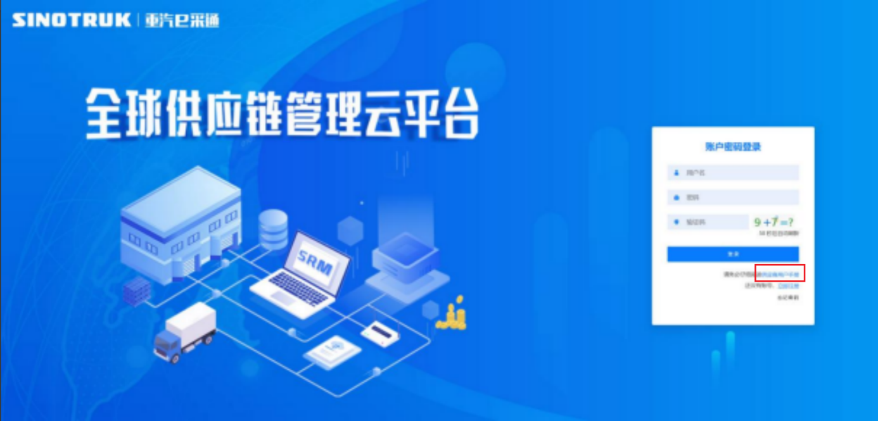

一、首次注册
1.点击立即注册

2.填写姓名、手机号码（没有注册过的），通过手机号接收验证码（区分大小写），点击完成后提示“注册成功，请重新登录”。同时系统自动给手机号发送短信，短信中告知登录账号及初始密码。需要使用此账号密码登录系统，进行供应商信息注册。


3.注册成功登录这个手机号码的账号进入系统，点击供应商注册

4.点击新增

- 按要求填写所有信息，注意非生产类要填写合作单位，最后提交审批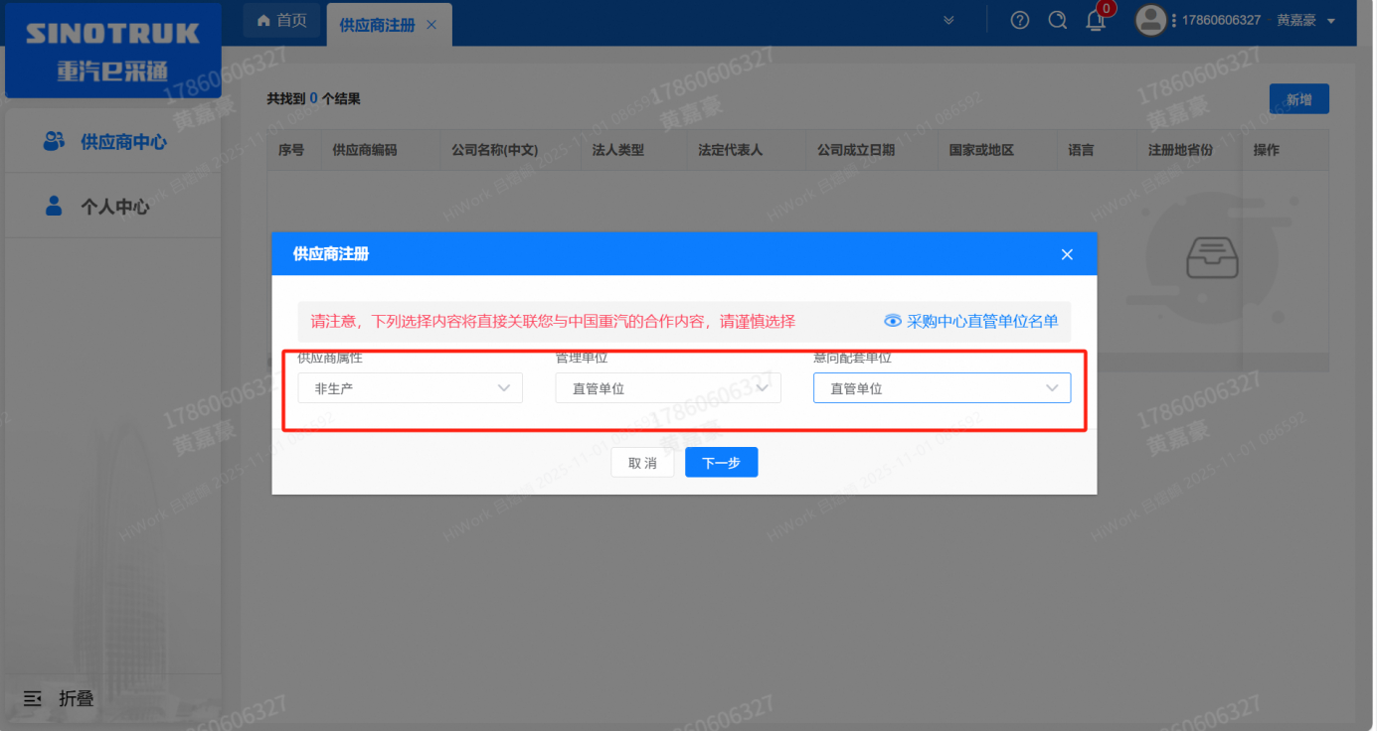
（非生产-直管-直管）

注：
- “项目名称”和“采购形式编号”见第一部分的“项目介绍”；
- 基本信息的填写尽可能完整，原则上要求供应商必须填写近三年财务指标情况；
- 管理单位选择【直管单位】、意向配套单位选择【直管单位】，配套能力“供货类别”填“直管单位非生产招标 / 服务 / 消防”，业务主管部门选择“安全环保部”。
- 维护近三年财务指标
1.供应商使用业务账号登录系统后，通过菜单路径：供应商中心→供应商变更→供应商财务数据变更管理，点击【发起变更】按钮，进入供应商财务数据变更填写界面。
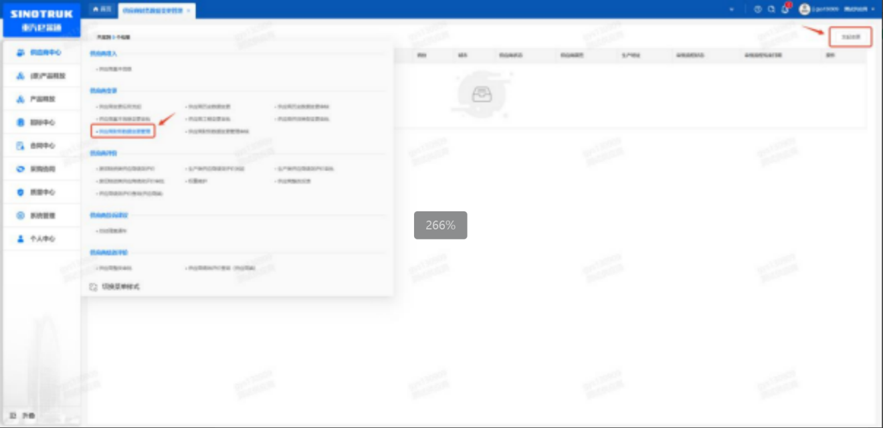

附件二 SRM系统供应商用户手册
系统网址：https://ecaitong.sinotruk.com:8012/

1.供应商应标
路径：招投标中心-非生产类招投标-供应商应标
点击应标，上传文件之后点击提交。


2、应标页面否为代理商请如实选择，若为代理商应标，请在应标后联系商务联系人

2.供应商投标
路径：招投标中心-非生产类招投标-供应商投标

点击投标按钮，进入详情页，输入投标报价并上传相应的附件。
注意：系统内的投标报价单位为“万元”，如开标现场发现填错报价，即直接淘汰。

3.供应商技术标澄清函
路径：招投标中心-非生产类招投标-供应商技术标澄清函
点击编辑按钮进入系统，上传技术标澄清函。
开标之后所有投标的供应商都可编辑提交，技术标入围之后 都不可编辑
4.供应商报价
路径：招投标中心-非生产类招投标-供应商报价
点击报价按钮进入报价详情界面，请在此轮报价起止时间内报价，否则无法报价。
5.供应商澄清报价
路径：招投标中心-非生产类招投标-供应商澄清报价
招标发起人接收建议价的同时会给供应商发送澄清报价，供应商在此界面进行澄清报价，点击编辑按钮进入澄清报价详细界面，输入价格并上传澄清函，之后点击提交。

6.供应商查看中标通知
路径：招投标中心-非生产类招投标-中标项目
点击查看进入查看中标项目详情


